Poêlée de Saint-Jacques à l'émulsion de foie gras
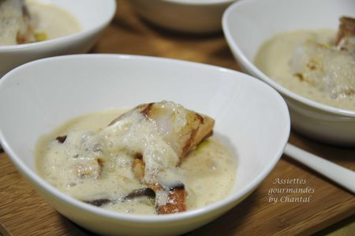
Ingrédients (pour 4 personnes):
8 noix de Saint-Jacques, 3 blancs de poireaux, 5 dl de bouillon de volaille, 100 g de foie gras cru coupé en petites escalopes, 60 g de foie gras mi-cuit, 40 g de champignons shitakés, crème de balsamique
Préparation:
Couper les blancs de poireaux en tronçons; les faire revenir dans un peu d'huile d'olive et les laisser étuver à couvert.
Réhydrater les shitakés dans 20 cl de bouillon chaud.
A mi cuisson des poireaux, ajouter les shitakés avec le bouillon.
Verser le reste du bouillon chaud (30 cl) dans un blender, ajouter le foie gras mi-cuit et mixer. Emulsionner de nouveau juste avant de servir.
Faire revenir les Saint-Jacques à la poêle dans un peu d'huile d'olive, une minute chaque face.
Chauffer une autre poêle à sec et faire griller rapidement le foie gras cru (30 secondes de chaque côté). Assaisonner.
Répartir la compotée de poireaux et de champignons dans le fond des coupelles. Ajouter les noix de Saint-Jacques et le foie gras poêlé. Verser un filet de crème de balsamique et terminer en répartissant l'émulsion de foie gras.
Assiettes Gourmandes
http://assiettesduchef.canalblog.com
assiettes.gourmandes@yahoo.fr

